Εθνικό Σύστημα Διαπίστευσης

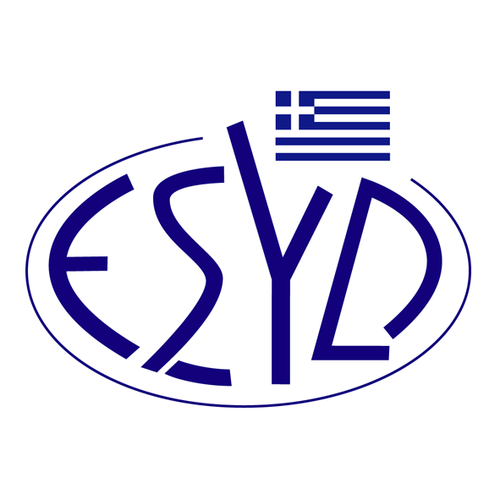

Παράρτημα A4/5 του Πιστοποιητικού Αρ. 1099-4

ΕΠΙΣΗΜΟ ΠΕΔΙΟ ΕΦΑΡΜΟΓΗΣ της ΔΙΑΠΙΣΤΕΥΣΗΣ
της

RIGCERT IKE
(RIGCERT)

ως Φορέα Πιστοποίησης Συστημάτων Διαχείρισης της Ασφάλειας Πληροφοριών
κατά ΕΛΟΤ ΕΝ ISO/IEC 27001:2023

Δραστηριότητα | Πρότυπο
Πιστοποίηση Συστημάτων Διαχείρισης της Ασφάλειας Πληροφοριών | ELOT ΕΝ ISO/IEC 27001:2023  (ISO/IEC 27001:2022)
Πιστοποίηση Συστημάτων Διαχείρισης της Ασφάλειας Πληροφοριών  Privacy Information Management | ΕLΟΤ EN ISO/IEC 27001:2023  EΛOT ISO/IEC 27001:2013  ΕLΟΤ ΕΝ ISO/IEC 27701:2021  (ISO/IEC 27701:2019)

Διεύθυνση του Φορέα : Λέοντος Σοφού 4, 505, Θεσσαλονίκη
13 Scarlatescu str., sector 1, 011158, Bucharest, Romania

Εξουσιοδοτημένοι υπεύθυνοι υπογραφής : C. Lupa

Το παρόν παράρτημα χορηγήθηκε σύμφωνα με το ISO/IEC 27006:2015 /Amd1:2020.

Το παρόν Πεδίο Διαπίστευσης αντικαθιστά το αντίστοιχο προηγούμενο με ημερομηνία 02.12.2021.
Το Πιστοποιητικό Διαπίστευσης Αρ. 1099-4, κατά ΕΛΟΤ ΕΝ ISO/IEC 17021-1:2015, ισχύει μέχρι 09.06.2025.

Αθήνα, 26.04.2024

Χρήστος Νέστορας
Διευθύνων Σύμβουλος του Ε.ΣΥ.Δ.

